# **FORMATO INFORME**

# **DATOS BÁSICOS DEL FORMATO**

|  |  |  |  |
| --- | --- | --- | --- |
| Nombre del proceso | Código | Versión | Vigencia |
| Gestión Humana | SG-112-GH-FM-482 | 1 | 18/02/2022 |

**Plan Integral de Bienestar Laboral Trimestre 1 de 2022**

SECRETARÍA GENERAL

Grupo de Gestión Humana y de la Información

Bogotá D.C

Marzo 31 de 2022

1. **GENERALIDADES**

**Introducción**

El Grupo de Gestión Humana y de la Información como factor estratégico, busca aportar con el desarrollo de los servidores dentro de su ciclo de vida en el INCI, considerando las necesidades manifestadas por medio del componente de Bienestar e Incentivos (Programa de Bienestar Laboral – PBL) y así propiciar entornos y condiciones de trabajo dignas para los servidores públicos y su grupo familiar, contribuyendo al cumplimiento de los objetivos tanto individuales como institucionales,

**Alcance**

El presente documento da cuenta del avance de ejecución del cronograma establecido para alcanzar el objetivo planteado en el Programa de Bienestar Laboral y en él se realizará una descripción detallada de las actividades ejecutadas durante el primer trimestre de 2022.

**Objetivo**

El Programa de Bienestar Laboral 2022 tiene como objetivo principal contribuir con la satisfacción de las necesidades personales, sociales, económicas y culturales de cada uno de los servidores que conforman el INCI, implementando estrategias tendientes a fomentar la productividad y la motivación procurando mejorar constantemente el ambiente laboral.

**Indicadores**

La medición de los indicadores se realiza en cada una de las actividades programadas dentro del cronograma de ejecución del Plan Integral de Bienestar Laboral y se tienen en cuenta indicadores de cobertura y eficacia así.

* Indicador de Cobertura

Para cada evento de formación se aplica el formato SG-112-GH-FM-057 **Lista de Asistencia**. Igualmente se establece cual será el "personal [objetivo](https://www.monografias.com/trabajos16/objetivos-educacion/objetivos-educacion.shtml)" de cada una

de las capacitaciones, establecidas por los gestores de conocimiento de las actividades de capacitación.

Este indicador se calculará utilizando la siguiente fórmula:

(Número de asistencias) * (Número de convocados) / 100 =

Eje: (40 * 72 / 100 = 28,8%

* Indicador de Eficacia

Se aplica el formato SG-112-GH-FM-0xx **Encuesta de satisfacción de actividades de bienestar**, el cual es insumo para determinar:

* Desempeño del facilitador o tallerista
* Contenido del evento
* Aspectos logísticos del evento

1. **INFORME DE GESTIÓN TRIMESTRAL**

Las siguientes actividades estaban programadas para ser ejecutadas durante el primer trimestre de 2022 de acuerdo con lo establecido en el cronograma del Programa de Bienestar Laboral para la presente vigencia:

|  |  |
| --- | --- |
| ***Actividad No. 3*** | *Trabajo en casa I* |
| ***Eje Temático*** | *Equilibrio Psicosocial* |
| **Tema** | Gestión del Talento Humano |

1. **Trabajo en casa i:**

Mediante contrato establecido con la Caja de Compensación Familiar Cafam, el día 8 de febrero se llevó a cabo un taller virtual en el que se abordó el tema “manejo del tiempo en casa”, en el cual una profesional compartió pautas y recomendaciones que se deben tener en cuenta a fin de optimizar tiempo logrando un equilibrio entre la vida laboral y familiar teniendo en cuenta que un gran porcentaje de los servidores de la entidad continúan trabajando de forma remota.

|  |  |  |  |  |
| --- | --- | --- | --- | --- |
| **Indicador de cobertura** | Población objetivo | 72 servidores | Resultado | 36% |
| Total, de asistentes | 26 personas |

Es importante precisar que para la fecha en la que se llevó a cabo esta actividad en el procedimiento del Programa de Bienestar Laboral no se planteaba la necesidad de establecer indicadores de cobertura o eficiencia, de modo que en este caso no existe información que pudiésemos agregar a este documento.

Por otro lado, de acuerdo al cronograma de ejecución del PBL, se ha establecido que esta actividad se continuará desarrollando en los siguientes trimestres, por lo que su porcentaje de avance al corte de este informe es del 25%. Quedando por ejecutar un 75% restante.

|  |  |
| --- | --- |
| ***Actividad No. 6*** | *Horarios flexibles I* |
| ***Eje Temático*** | *Equilibrio Psicosocial* |
| **Tema** | Gestión del Talento Humano |

1. **Horarios flexibles I:**

De acuerdo a lo establecido en la Resolución interna No. 20211000000673 del 31 de mayo de 2021 se implementó en el INCI un horario de trabajo de 9.00 am a 4.00 pm, por el tiempo que permanezca la emergencia sanitaria decretada por la pandemia generada por el Covid-19.

Dado que esta medida interna aplica para todos los servidores que hacen parte de la planta de personal del instituto podemos determinar que el porcentaje de cobertura de esta actividad corresponde al 100%.

Igualmente se aclara que dada la naturaleza de esta actividad no se aplicaron encuestas de satisfacción, por lo que no se establece indicador de eficacia en este caso particular.

Por otra parte, de acuerdo al cronograma de ejecución del PBL, se ha establecido que esta actividad se continuará desarrollando en los siguientes trimestres, por lo que su porcentaje de avance al corte de este informe es del 25%. Quedando por ejecutar un 75% restante.

|  |  |
| --- | --- |
| ***Actividad No. 14*** | *Reconocimiento a servidores según su profesión* |
| ***Eje Temático*** | *Equilibrio Psicosocial* |
| **Tema** | Gestión del Talento Humano |

1. **Reconocimiento a los servidores según su profesión I:**

Durante el primer trimestre de esta vigencia se envió tarjeta de reconocimiento a once (11) servidores, exaltando la importancia de su respectiva profesión así:

* Día del periodista o comunicadores(as) sociales: siete (7) servidores
* Día del contador(a) público: cinco (5) servidores

Teniendo en cuenta el calendario, durante los tres primeros meses del año solo se conmemoran estas dos profesiones, por tanto, los servidores reconocidos en esta oportunidad son 12, lo que arroja un porcentaje de cobertura del 100%.

Ahora bien, dada la naturaleza de esta actividad no se considera necesario aplicar encuestas de satisfacción, por lo que no se establece indicador de eficacia para esta actividad.

adicionalmente, teniendo en cuenta el cronograma de ejecución del PBL, se ha establecido que esta actividad se continuará desarrollando en los siguientes trimestres, por lo que su porcentaje de avance al corte de este informe es del 25%. Quedando por ejecutar un 75% restante.

|  |  |
| --- | --- |
| ***Actividad No. 16*** | *Preparación al cambio* |
| ***Eje Temático*** | *Equilibrio Psicosocial* |
| **Tema** | Gestión del Talento Humano |

1. **Taller virtual Gestión del cambio I:**

Con apoyo de la Caja de Compensación Familiar, el día 18 de marzo se realizó un taller virtual, en el que se desarrolló el tema “gestión del cambio”. En esta jornada una docente del Centro de Educación para el Trabajo CET de Cafam, compartió estrategias de afrontamiento frente a los diferentes cambios que se presentan a lo largo de la vida y en cualquier área funcional del ser humano.

|  |  |  |  |  |
| --- | --- | --- | --- | --- |
| **Indicador de cobertura** | Población objetivo | 72 servidores | Resultado | 32% |
| Total, de asistentes | 23 personas |

|  |  |  |  |  |
| --- | --- | --- | --- | --- |
| **Indicador de eficacia** | **Aspecto a evaluar** | **Desempeño del gestor o tallerista** | **Contenido del evento** | **Logística del evento** |
| C. en desacuerdo | 0% | 0% | 0% |
| En desacuerdo | 0% | 14% | 6% |
| De acuerdo | 56% | 39% | 50% |
| C. de acuerdo | 44% | 47% | 44% |
| **Total de encuestados** | | | 9 |

Igualmente, teniendo en cuenta el cronograma de ejecución del PBL, se ha propuesto que esta actividad se continúe efectuando en los siguientes trimestres, por lo que su porcentaje de avance al corte de este informe es del 25%. Quedando por desarrollar un 75% restante.

|  |  |
| --- | --- |
| ***Actividad No. 17*** | *Celebración de cumpleaños* |
| ***Eje Temático*** | *Equilibrio Psicosocial* |
| **Tema** | Gestión del Talento Humano |

1. **Celebración de cumpleaños I:**

A través de correo institucional el Grupo de Gestión Humana y de la Información envió veinte (20) tarjetas de felicitación para los servidores que cumplieron años durante este primer trimestre, cabe aclarar que tres de ellas estaban dirigidas a contratistas que prestan sus servicios en la entidad, a continuación, se relacionan beneficiarios de dichos reconocimientos.

| No. | Nombre del servidor | Fecha de cumpleaños |
| --- | --- | --- |
| 1 | Luz Angelica Rojas López | 01/01/2022 |
| 2 | Eliana Uribe Pita | 01/01/2022 |
| 3 | Miriam Cristina López Correa | 04/01/2022 |
| 4 | María del Rosario Yepes | 04/01/2022 |
| 5 | María Acenet Urueña Sánchez | 07/01/2022 |
| 6 | John Jairo Jiménez Vargas | 19/01/2022 |
| 7 | Juan Carlos Rodríguez | 29/01/2022 |
| 8 | Darío Javier Montañez Vargas | 30/01/2022 |
| 9 | Gloria Janeth Peña | 06/02/2022 |
| 10 | Carlos Iván Torres Pico | 08/02/2022 |
| 11 | Diana Patricia Salas | 10/02/2022 |
| 12 | Gladys Mireya Pardo García | 13/02/2022 |
| 13 | Edgar Mauricio Ballén Sánchez | 13/02/2022 |
| 14 | Carlos Eduardo Quintero | 27/02/2022 |
| 15 | Jorge Eliecer Ruiz Achardy | 28/02/2022 |
| 16 | Mayra Alejandra Barrera | 3/03/2022 |
| 17 | Cinthya Pamela Marín | 11/03/2022 |
| 18 | Jairo Alexander Caro Ramírez | 13/03/2022 |
| 19 | Carlos Alberto Parra Dussan | 19/03/2022 |
| 20 | Diana Marcela Parra | 28/03/2022 |

Esta tarjeta de felicitación se envió a todos los servidores que celebraban su cumpleaños durante el primer trimestre, por lo que el porcentaje de cobertura a la fecha corresponde al 100%.

Dada la naturaleza de esta actividad no se considera necesario aplicar encuestas de satisfacción, por lo que no se establece indicador de eficacia para este caso.

Así mismo, teniendo en cuenta el cronograma de ejecución del PBL, se ha determinado que esta actividad se continuará desarrollando en los siguientes trimestres, por lo que su porcentaje de avance al corte de este informe es del 25%. Quedando por ejecutar un 75% restante.

|  |  |
| --- | --- |
| ***Actividad No. 19*** | *Promoción de la lectura y espacios de cultura en familia* |
| ***Eje Temático*** | *Equilibrio Psicosocial* |
| **Tema** | Gestión del Talento Humano |

1. **Taller virtual club de la lectura en familia:**

Con apoyo de la Caja de Compensación Familiar Cafam, se desarrolló un taller virtual de lectura, el cual estaba dirigido a treinta 30 servidores de la entidad. Este se llevó a cabo los días 04 y 11 de marzo. En el que se abordaron temas como: principios de la comprensión lectora, atención, análisis y síntesis, estrategias para estimular la imaginación, improvisación de cuentos, entre otros contenidos que buscaban principalmente fomentar el interés de las personas por desarrollar hábitos de lectura al interior de su grupo familiar.

|  |  |  |  |  |
| --- | --- | --- | --- | --- |
| **Indicador de cobertura** | Población objetivo | 30 servidores | Resultado | 80% |
| Total, de asistentes | 24 personas |

|  |  |  |  |  |
| --- | --- | --- | --- | --- |
| **Indicador de eficacia** | **Aspecto a evaluar** | **Desempeño del gestor o tallerista** | **Contenido del evento** | **Logística del evento** |
| C. en desacuerdo | 0% | 0% | 0% |
| En desacuerdo | 0% | 2% | 20% |
| De acuerdo | 33% | 30% | 20% |
| C. de acuerdo | 67% | 68% | 60% |
| **Total de encuestados** | | | 10 |

Esta actividad se reporta finalizada y ejecutada al 100%.

|  |  |
| --- | --- |
| ***Actividad No. 22*** | *Acompañamiento e implementación de estrategias para el mantenimiento de la salud mental* |
| ***Eje Temático*** | *Salud mental* |
| **Tema** | Gestión del Talento Humano |

1. **Taller virtual salud mental y resiliencia:**

Para dar cumplimiento a esta actividad, el día 18 de febrero de 2022 se envió a todos los servidores de la entidad mediante el correo institucional convocatoria a la capacitación “mantenimiento de la salud mental”, actividad promovida por AXA COLPATRIA. Esta se llevó a cabo el 22 de febrero de 2022 a través del canal de GoToWebinar de la ARL, sin embargo, en este caso no se recibieron soportes de asistencia por parte de ningún servidor y por tanto no es posible establecer indicadores para este ítem.

Igualmente, con apoyo de expertos de la Caja de Compensación Familiar Cafam se desarrolló un taller virtual en el que se abordó el tema de “resiliencia”. En este espacio la profesional compartió conceptos y recomendaciones que ayudan a entender la importancia de sobreponernos adecuadamente a las vicisitudes que se presentan en diferentes etapas y ámbitos de la vida, con el fin de ofrecer herramientas con aplicación práctica.

|  |  |  |  |  |
| --- | --- | --- | --- | --- |
| **Indicador de cobertura** | Población objetivo | 72 servidores | Resultado | 43% |
| Total, de asistentes | 31 personas |

A la fecha en la que se llevó a cabo este taller el área de Gestión Humana no contaba con un procedimiento del Programa de Bienestar Laboral en el que se estableciera la formulación de indicadores de gestión, solo fue hasta la actualización de este procedimiento que se comenzaron a realizar encuestas de satisfacción para evaluar la calidad de las actividades de bienestar. De modo que para esta actividad no se cuenta con dicha información.

Esta actividad se reporta finalizada y ejecutada al 100%.

|  |  |
| --- | --- |
| ***Actividad No. 23*** | *Prevención del sedentarismo, manejo de ansiedad, depresión por aislamiento y manejo de estrés:* |
| ***Eje Temático*** | *Salud mental* |
| **Tema** | Gestión del Talento Humano |

1. **Taller virtual de salud emocional en las empresas y manejo de estrés:**

En cumplimiento de esta actividad el día 28 de enero de 2022 se socializó mediante correo institucional convocatoria a participar en la charla “importancia de la salud emocional en las empresas”, la cual se realizó el 02 de febrero de 2022 a través del canal de GoToWebinar de la ARL AXA COLPATRIA. No obstante el Grupo de Gestión Humana no recibió soporte de asistencia por parte de ningún colaborador, pese a solicitud expresa en el correo de invitación. De modo que no es posible establecer los indicadores correspondientes.

Por otra parte, el 25 de febrero se realizó con apoyo de la Caja de Compensación Familiar Cafam un taller virtual cuyo tema principal fue “el manejo de estrés”, en el cual se compartieron pautas y recomendaciones para afrontar de manera adecuada aquellos eventos o circunstancias que nos generan estrés a fin de gestionarlas con mayor idoneidad evitando que tengan efectos adversos en nuestras relaciones interpersonales con familiares o compañeros de trabajo.

|  |  |  |  |  |
| --- | --- | --- | --- | --- |
| **Indicador de cobertura** | Población objetivo | 72 servidores | Resultado | 42% |
| Total, de asistentes | 30 personas |

Es importante precisar que para la fecha en la que se llevó a cabo esta actividad en el procedimiento del Programa de Bienestar Laboral no se planteaba la necesidad de establecer indicadores de eficiencia, de modo que en este caso no existe información que pudiésemos agregar a este informe.

Esta actividad se reporta finalizada y ejecutada al 100%.

|  |  |
| --- | --- |
| ***Actividad No. 27*** | *Actividades para concientizar acerca de los derechos civiles, políticos, económicos, sociales y culturales* |
| ***Eje Temático*** | *Convivencia Social* |
| **Tema** | Gestión del Talento Humano |

1. **Actividades para concientizar acerca de los derechos civiles, políticos, económicos, sociales y culturales I:**

Mediante correo institucional emitido el 31 de marzo de 2022, se compartió una infografía, en la cual se socializaban algunos de los derechos que tenemos las personas y son de obligatorio cumplimiento y así mismo, deben estar plenamente garantizados por el estado. Tales como, el respeto, el no ser vulnerados en su dignidad en razón a su etnia, condición social, creencias religiosas, orientación sexual o política, igualmente a expresar sus opiniones aún cuando sean diferentes o contrarias a las de la mayoría, sin que esto pueda ser motivo de censura, entre otras.

Dado que la pieza comunicativa fue distribuida a través del correo corporativo, al cual tienen acceso todos los servidores que hacen parte del instituto se entiende que la información fue de conocimiento general y por tanto se establece un porcentaje de cobertura del 100%.

Así mismo, Teniendo en cuenta la naturaleza de esta actividad no se aplicaron encuestas de satisfacción, por lo que no se establece indicador de eficacia en este caso particular.

Por otro lado, de acuerdo al cronograma de ejecución del PBL, se ha establecido que esta actividad se continuará desarrollando en los siguientes trimestres, por lo que su porcentaje de avance al corte de este informe es del 25%. Quedando por ejecutar un 75% restante.

|  |  |
| --- | --- |
| ***Actividad No. 30*** | *Programa servimos* |
| ***Eje Temático*** | Alianzas interinstitucionales |
| **Tema** | Gestión del Talento Humano |

1. **Divulgación Programa Servimos I:**

En cumplimiento de esta actividad se realizó una pieza comunicativa, en la que se dieron a conocer beneficios y descuentos a los que los servidores públicos del país pueden acceder sin importar su tipo de vinculación. en esta oportunidad se divulgó información en materia de pólizas de seguros personales, para vivienda y vehículo, entre otros. con dos compañías de amplio reconocimiento en el sector.

Teniendo en cuenta que la información fue socializada a través del correo corporativo, al cual tienen acceso todos los servidores de la entidad se entiende que la misma fue de conocimiento general y por tanto se establece un porcentaje de cobertura del 100%.

Ahora bien, dada la naturaleza de esta actividad no se considera necesario aplicar encuestas de satisfacción, por lo que no se establece indicador de eficacia para esta actividad.

Por otra parte, de acuerdo al cronograma de ejecución del PBL, se ha establecido que esta actividad se continuará desarrollando en los siguientes trimestres, por lo que su porcentaje de avance al corte de este informe es del 25%. Quedando por ejecutar un 75% restante.

1. **INDICADORES GENERALES DEL PROGRAMA DE BIENESTAR LABORAL E INCENTIVOS**

INDICADORES DE COBERTURA

Durante el primer trimestre se realizaron diez (10) actividades de bienestar laboral programadas en el Plan de trabajo establecido para la vigencia 2022, en las cuales se convocaron quinientas sesenta y tres (563) asistencias y se contó con una participación total de trecientas setenta y nueve (379) asistencias.

Indicador de Cobertura: 379 / 563 % = 67,3%

De acuerdo a lo anterior se puede deducir que el Programa de Bienestar Laboral contó con una participación activa del 67,3% de los servidores convocados a participar en actividades de bienestar que ayuden a fortalecer el clima organizacional.

Es de aclarar que el Grupo de Gestión Humana y de la Información realiza invitaciones previas a los eventos, socialización de piezas gráficas y agendamiento por Calendario Outlook para cada uno de los convocados. Sin embargo, la participación de los servidores no es activa y se evidencia el no diligenciamiento de listas de asistencia y encuestas de satisfacción, por lo que es necesario apoyarnos con la toma de capturas de pantalla de las diferentes plataformas utilizadas y fotografías para evidenciar la asistencia real de las actividades.

**INDICADORES DE EFECTIVIDAD**

A continuación, se relaciona la medición del indicador de efectividad del PBL correspondiente a las actividades ejecutadas dentro del primer trimestre de la vigencia 2022, basado en la información registrada en el formato SG-112-GH-FM-484 Encuesta de satisfacción de actividades de bienestar:

|  |  |  |
| --- | --- | --- |
| **Indicador de eficacia general** | **Desempeño del gestor o tallerista** | |
| Completamente en desacuerdo | 0% |
| En desacuerdo | 0% |
| De acuerdo | 44% |
| Completamente de acuerdo | 56% |
| **Total de encuestados** | 19 personas |

De acuerdo a la tabla anterior, del total de encuestas realizadas (19), se logró el 96% de satisfacción de los asistentes a las mismas, frente al desempeño del gestor de conocimiento.

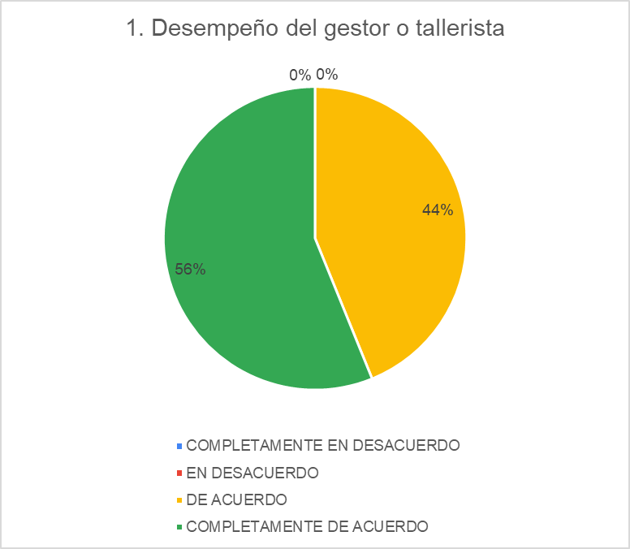

|  |  |  |
| --- | --- | --- |
| **Indicador de eficacia general** | **Contenido del evento** | |
| Completamente en desacuerdo | 0% |
| En desacuerdo | 8% |
| De acuerdo | 34% |
| Completamente de acuerdo | 58% |
| **Total de encuestados** | 19 personas |

tal y como se identifica en la tabla anterior, del total de encuestas realizadas (19), se obtuvo el 89% de satisfacción de los asistentes a las mismas, frente al contenido de cada uno de los eventos evaluados.

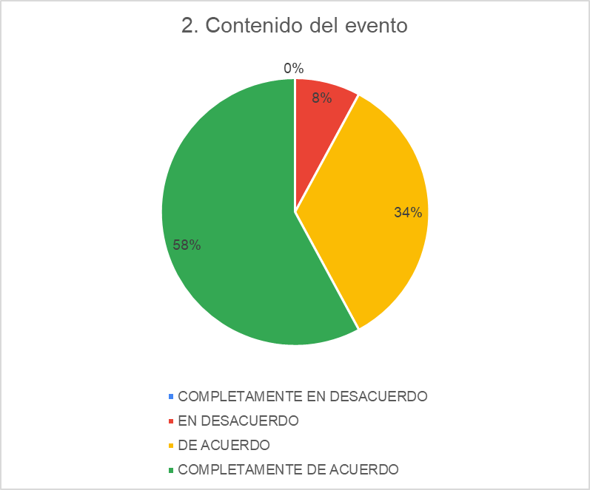

|  |  |  |
| --- | --- | --- |
| **Indicador de eficacia general** | **Logística del evento** | |
| Completamente en desacuerdo | 0% |
| En desacuerdo | 13% |
| De acuerdo | 34% |
| Completamente de acuerdo | 53% |
| **Total de encuestados** | 19 personas |

Tal y como se aprecia en la tabla anterior, de las 19 encuestas que fueron diligenciadas por los servidores, se obtuvo el 87% de satisfacción, frente a la logística utilizada en las actividades desarrolladas (éste nivel de impacto es formulado teniendo en cuenta la contingencia actual por COVID-19 y se evalúa la plataforma virtual utilizada enel evento).

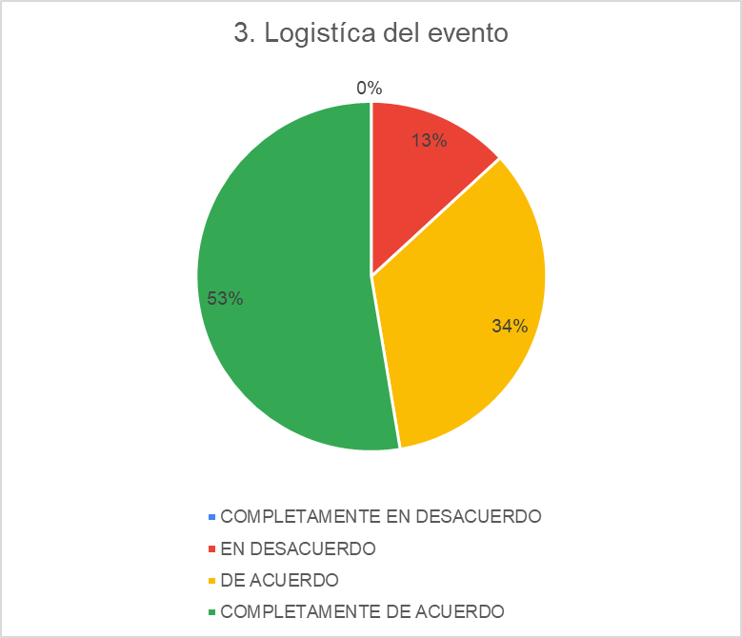

1. **ACTIVIDADES ADICIONALES**

**Ofertas socializadas**

El Grupo de Gestión Humana y de la Información en aras de contribuir con el bienestar integral de los servidores y su grupo familiar compartió las siguientes ofertas de servicios y beneficios de interés general:

* El 01 de febrero se compartió a través de correo electrónico información remitida por la Caja de Compensación Familiar Cafam, referente a un concierto en tributo al artista Vicente Fernández.
* El 11 de febrero se comunicó mediante correo institucional información de la Cooperativa de Ahorro Coominobras, de modo que los servidores que se encontraran interesados en recibir mayor información o afiliarse pudieran hacerlo.
* El día 13 de febrero se difundió mediante correo institucional una pieza comunicativa con el fin de conmemorar el día mundial de la radio, esto teniendo en cuenta que muchos de los servidores de la entidad colaboran en la creación y locución de diferentes programas dentro de la emisora INCIRADIO.
* El 24 de febrero se compartió a través de correo electrónico información remitida por la Caja de Compensación Familiar Cafam, referente a descuentos exclusivos para afiliados a la Caja en materia de viajes y turismo.
* El 07 de marzo se compartió mediante correo electrónico institucional información remitida por Banco DAVIVIENDA, en la que se daba a conocer un sistema de autogestión de créditos en modalidad de libranza, para quienes estuvieran interesados en acceder a este servicio.
* El 08 de marzo se envió a través de correo institucional una tarjeta de felicitación con el fin de conmemorar y reconocer a las servidoras de la entidad en el marco del día internacional de la mujer.
* El 11 de marzo se remitió a través de correo información enviada por la Caja de Compensación Familiar Cafam, respecto de descuentos exclusivos para afiliados a la Caja en diferentes referencias de electrodomésticos, los cuales aplicaban durante el día sin iba.
* El 16 de marzo se compartió a través de correo electrónico información remitida por la Caja de Compensación Familiar Cafam, referente a descuentos y tarifas exclusivas para afiliados a la caja en membrecías de gimnasios BodyTech.
* El 19 de marzo se compartió mediante correo electrónico una tarjeta de felicitación para todos los hombres que colaboran en el instituto con motivo de la conmemoración del día de San José (día del hombre).
* El día 31 de marzo se envió tarjeta de reconocimiento al servidor Jairo Alexander Caro, destacando su trayectoria en el INCI, ya que este fue su último día de servicio en la entidad.

1. **CONCLUSIONES**
2. Se ejecutaron 10 actividades de 10 programadas en el cronograma del PBL
3. El PBL se encuentra en un avance de ejecución del 20%
4. Los indicadores arrojan los siguientes porcentajes de satisfacción:

* Indicador Cobertura 61,3%
* Indicador Efectividad 87%

_______________________________________

Diana Marcela Parra Blandón

Técnico Operativo

Grupo de Gestión Humana y de Información

Elaboró: Diana Marcela Parra Blandón

Revisó: Johana Andrea Rodríguez Casallas

Fecha: marzo 31 de 2022